**Interactivo F1: Presentación de diapositivas**

**\*** Nombre del guión a que corresponde el ejercicio MA_10_03_CO

**DATOS DEL RECURSO**

**\*** Título del recurso (**65** caracteres máx.) Razones trigonométricas de ángulos complementarios.

**\*** Descripción del recurso

Actividad que sirve para aprender las razones trigonométricas de ángulos complementarios.

**\*** Palabras clave del recurso (separadas por comas ",") ángulos complementarios, razones trigonométricas.

**\*** Tiempo estimado (minutos)

**\*** Acción didáctica (indicar sólo una)

|  |  |  |  |  |  |  |  |
| --- | --- | --- | --- | --- | --- | --- | --- |
| Exposición | x | Ejercitación |  | Preguntas con respuesta libre |  | Juegos |  |
| Estudio |  | Proyecto |  | Evaluación |  | Generador de actividades |  |

**\*** Competencia (indicar sólo una)

|  |  |  |  |
| --- | --- | --- | --- |
| … en comunicación lingüística |  | … matemática | x |
| … en el conocimiento y la interacción con el mundo físico |  | Tratamiento de la información y competencia digital |  |
| … social y ciudadana |  | … cultural y artística |  |
| … para aprender a aprender |  | Autonomía e iniciativa personal |  |

**\*** Tipo de Media (indicar sólo una)

|  |  |  |  |  |  |  |  |
| --- | --- | --- | --- | --- | --- | --- | --- |
| Secuencia de imágenes |  | Video | x | Animación |  | Interactivo |  |
| Actividad |  | Web |  | Mapa conceptual |  | Audio |  |
| Texto |  | Imagen |  | Documento |  |  |  |

**\*** Nivel del ejercicio, 1-Fácil, 2-Medio ó 3-Difícil

**FICHA DEL PROFESOR**

A partir del triángulo rectángulo y la definición de cada una de las razones trigonométricas al relacionarlas con aquellas que sus valores son iguales, se observan las propiedades de las razones trigonométricas para ángulos complementarios.

**FICHA DEL ALUMNO**

**Ángulos complementarios**

|  |  |
| --- | --- |
| **Recuerda** | |
| **Contenido** | **ANGULOS COMPLEMENTARIOS:**  **Son aquellos los cuales las suma de la medida de sus ángulos es igual a 90 o $\frac{π}{2}.$** |

A demás se debe reconocer que el complemento de $β$ es $({90}^{0}-β)$ o $(\frac{π}{2}-β)$.

Si se tiene un ángulo $α$ en el primer cuadrante de la circunferencia unitaria entonces su complemento también pertenece al mismo cuadrante.

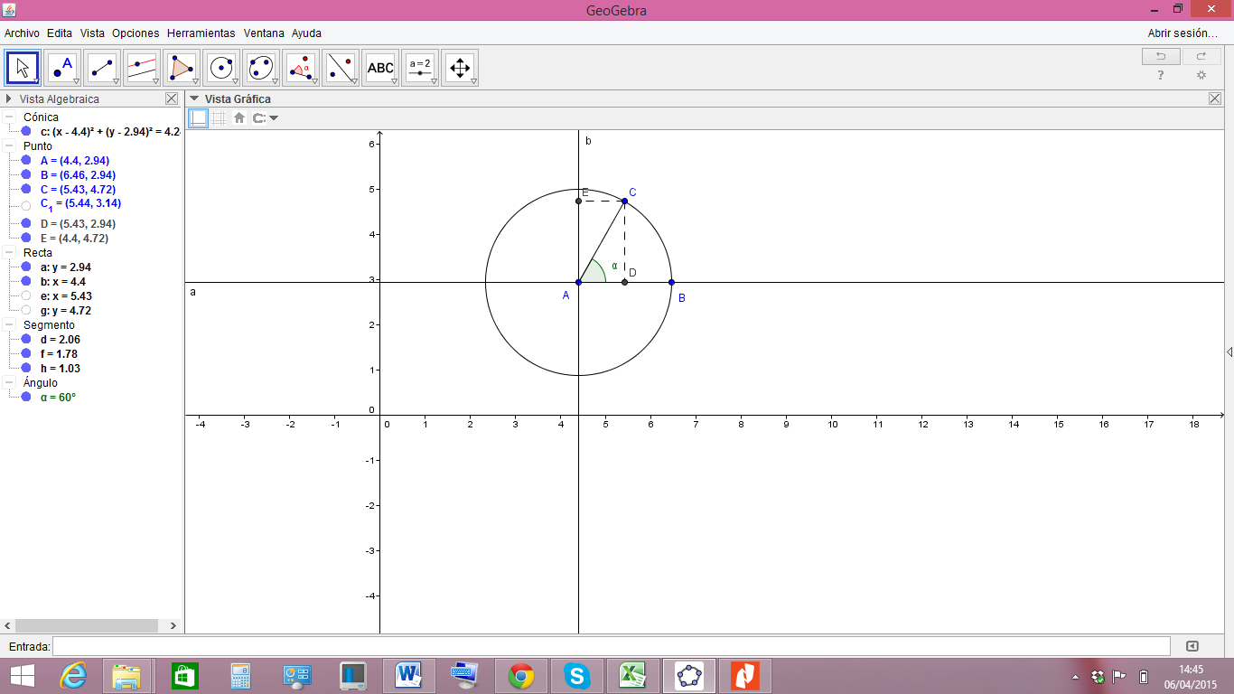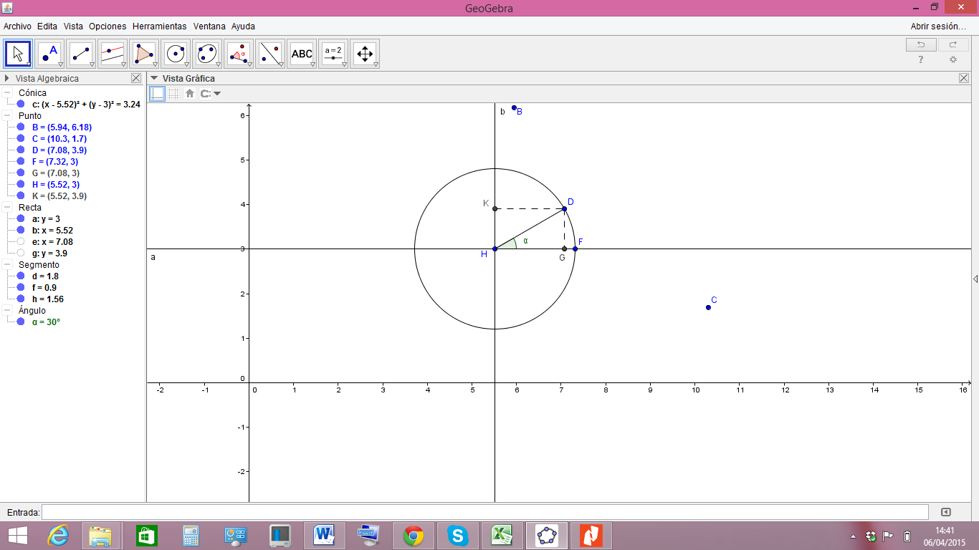

$${90}^{0}-α$$

$$α$$

|  |  |
| --- | --- |
| **Imagen (fotografía, gráfica o ilustración)** | |
| **Código** | MA_10_03_IMG19 |
| **Descripción** |  |
| **Código Shutterstock (o URL o la ruta en AulaPlaneta)** |  |
| **Pie de imagen** | Ángulos complementarios ubicados en la circunferencia unitaria. |

Comparando los triángulos $DHG$ y $DAC$ se observa que los segmentos $HD$ y $AC$ son radios de la circunferencia unitaria por tanto $HD=AC$, luego los $∡HGD$ y $∡ADC$ son ángulos rectos, por tanto $∡HGD ≅ ∡ADC$, finalmente $α=∢DCA$ ya que ambos tienen el mismo complemento.

A partir de lo anterior se hace uso del criterio de congruencia A.L.A, de manera similar como se llevó a cabo en la sección 3.4.1, por ello se obtiene que el triángulo $DHG$ y el triángulo $DAC$ son congruentes, así mismo se obtiene por partes correspondientes de triángulos congruentes los segmentos $CD=HG$ así se obtiene que la ordenada de $C$ es igual a la abscisa de $D$ entonces $sen({90}^{0}-∝)=cos⁡(α)$, además $AD=DG$ dado que la abscisa de $C$ es igual es igual a la ordenada de $D$, se obtiene $\cos\left({90}^{0}-α\right)=sen(α)$**.**

De las ecuaciones anteriores se pueden deducir:

$$sen\left({90}^{0}-∝\right)=cos(∝)$$

$$\cos\left({90}^{0}-∝\right)=sen\left(∝\right)$$

$$tg\left({90}^{0}-∝\right)=\cot\left(∝\right)$$

$$cotg\left({90}^{0}-∝\right)=tg\left(∝\right)$$

$$cosec\left({90}^{0}-α\right)=\sec\left(α\right)$$

$$\sec\left({90}^{0}-∝\right)=cosec(∝)$$

**DATOS DEL INTERACTIVO**

|  |  |
| --- | --- |
| **Color de fondo de la presentación**  **(Marque solo una)** | |
| **Fondo blanco** |  |
| **Fondo negro** |  |

|  |  |
| --- | --- |
| **Número de diapositivas** |  |

**DIAPOSITIVA 1**

PARA CADA DIAPOSITIVA DUPLIQUE ESTE BLOQUE

**\*** Nombre de archivo Shutterstock o descripción de ilustración a crear

Solicito crear un video semejante al presentado en el siguiente enlace <https://www.youtube.com/watch?v=IQ25z_SKbx8> solo hasta el minuto 9.

**\*** Nombre de archivo codificado (ejemplo, LE_G07_01_REC10_IMG01)

|  |  |  |
| --- | --- | --- |
| **Líneas de texto (opcionales)** | | |
| *No. Texto* | *Contenido del texto (max. 30 caracteres)* | *Ubicación del texto* |
| Texto 1 | Ángulos complementarios. | CenterTop |
| Texto 2 |  | Elija un elemento. |
| Texto 3 |  | Elija un elemento. |
| *Las posibles ubicaciones del texto hacen referencia a:*  LeftTop  CenterTop  RightTop  LeftCenter  CenterCenter  RightCenter  LeftBottom  CenterBottom  RightBottom | | |

**DIAPOSITIVA 2**

PARA CADA DIAPOSITIVA DUPLIQUE ESTE BLOQUE

**\*** Nombre de archivo Shutterstock o descripción de ilustración a crear

**\*** Nombre de archivo codificado (ejemplo, CI_S3_G1_REC10_F1)

|  |  |  |
| --- | --- | --- |
| **Líneas de texto (opcionales)** | | |
| *No. Texto* | *Contenido del texto (max. 30 caracteres)* | *Ubicación del texto* |
| Texto 1 |  | Elija un elemento. |
| Texto 2 |  | Elija un elemento. |
| Texto 3 |  | Elija un elemento. |
| *Las posibles ubicaciones del texto hacen referencia a:*  LeftTop  CenterTop  RightTop  LeftCenter  CenterCenter  RightCenter  LeftBottom  CenterBottom  RightBottom | | |